

Grafická informácia – vektorová grafika
Spracoval: Ing. Anton Pisko GEL-PIS-INF-III.A-12-3

Pracovný list: Doplnkové úlohy pre prácu s objektmi

Jednotlivé obrázky sú nakreslené v rôznych vektorových grafických editoroch.
Na nakreslenie obrázkov použi grafický editor, Zoner Callisto a pokús sa nakresliť ich čo najpresnejšie, použi k tomu ľubovoľné nástroje,
Nakreslené obrázky ulož vo vhodnom grafickom formáte.
1

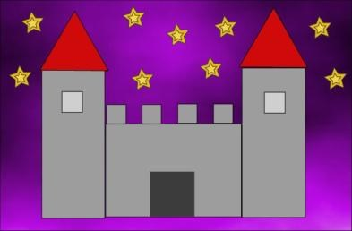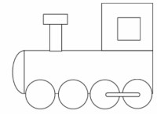

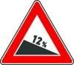



Nemecko

Fínsko

Grécko

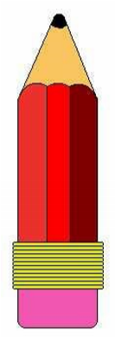



.

Možeš si stiahnuť ďalšie obrázky z Internetu a nakresliť ich

